Изучение фотохимического поведения 5-арил-2,3-дигидропиразин 1,4-диоксидов
Бакулева Н.А., Личицкий Б.В.
Аспирант, 2 год обучения
Институт органической химии им. Н.Д. Зелинского Российской Академии Наук, Москва, Россия
E-mail: NADYA15122000@icloud.com
В последнее время фотохимические реакции привлекают большое внимание исследователей в различных областях химии и технологии [1,2]. Фотоиндуцированные методы синтеза позволяют получать разнообразные продукты, недоступные при использовании традиционных подходов.
Нами впервые было исследовано фотохимическое поведение арилзамещенных 2,3-дигидропиразин-1,4-диоксидов. Общей чертой всех наблюдаемых фотопроцессов является первоначальное превращение нитронных фрагментов в оксазиридиновые циклы.
Схема 1. Различные направления фотореакций 2,3-дигидропиразин-1,4-диоксидов
Было показано, что направление реакции зависит от длины волны и используемого растворителя. Например, облучение при 365 нм приводит к циклизации обоих нитронных фрагментов. В тоже время, применение видимого света (450 нм) позволяет региоспецифично провести фотопревращение альдонитронного фрагмента с образованием производных 7-окса-1,4-диазабицикло[4.1.0]гепт-4-ен-4-оксида 3. Оксазиридиновый цикл в фотопродуктах 3 обладает высокой реакционной способностью и может быть преобразован in situ под действием различных реагентов. Структуры представителей всех типов синтезированных соединений были доказаны методом рентгеноструктурного анализа.
 | 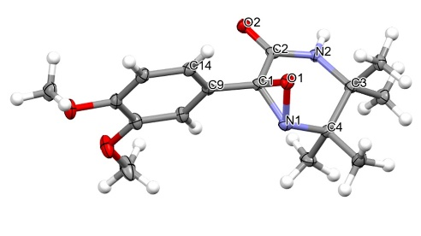 |  | 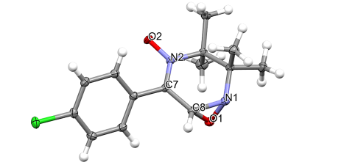
 | 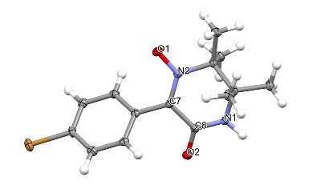 |  | 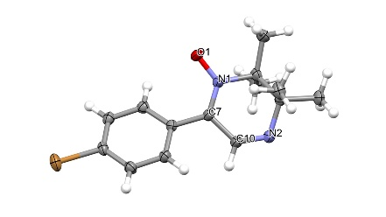
Рис. 1. Рентгеноструктурный анализ фотопродуктов
Литература
1. Rao M., Wu W., Yang C., Recent progress on the enantioselective excited-state photoreactions by pre-arrangement of photosubstrate(s)// Green Synth. Catal. 2021. Vol. 2. P. 131-144.
2. Holmberg-Douglas N., Nicewicz D. A., Photoredox-Catalyzed C–H Functionalization Reactions// Chem. Rev. 2022. Vol. 122. P. 1925-2016.

